能力指標：8-a-10

8-a-10 | 能利用因式分解來解一元二次方程式。 | A-4-16

說明：
- 能利用等量公理解一元二次方程式，如
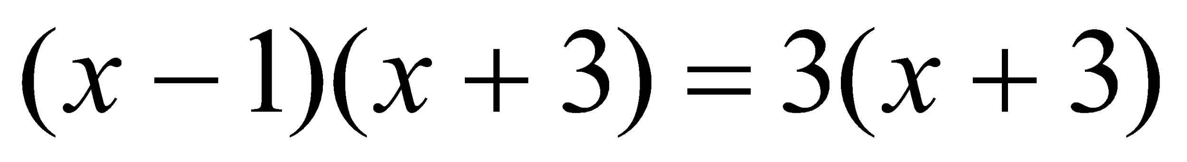
由方程式兩邊知若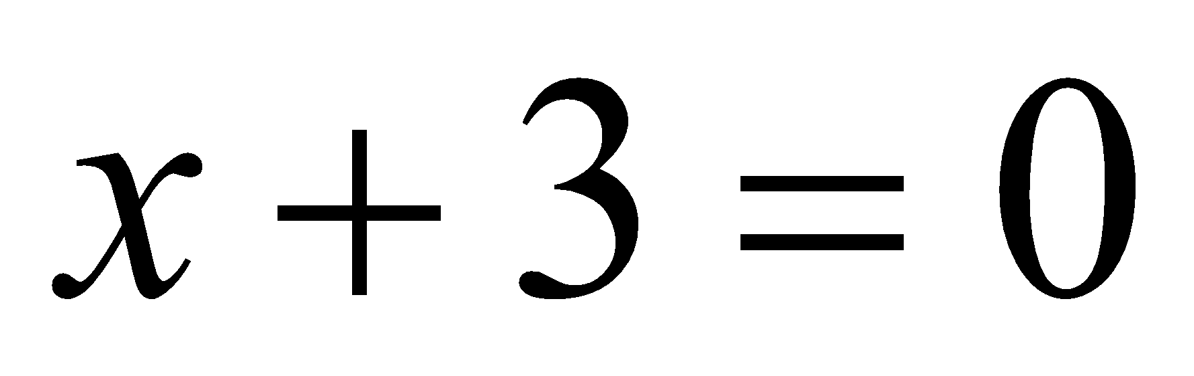，即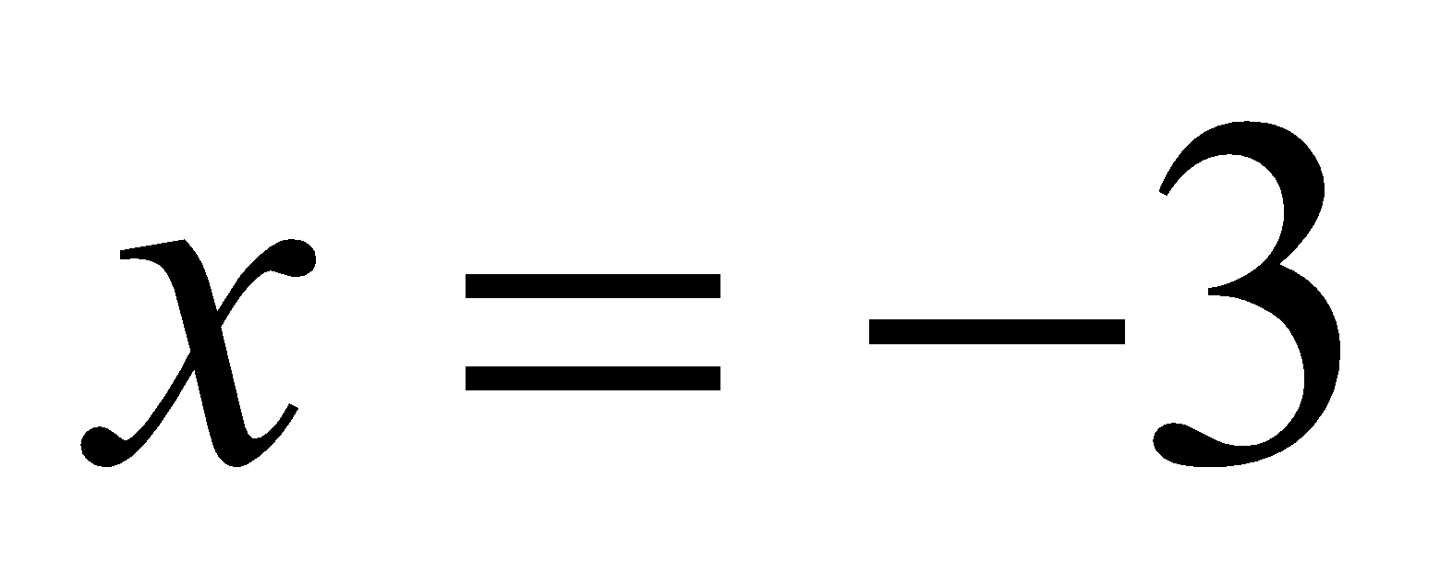，則等式兩邊都為0，所以為一解。若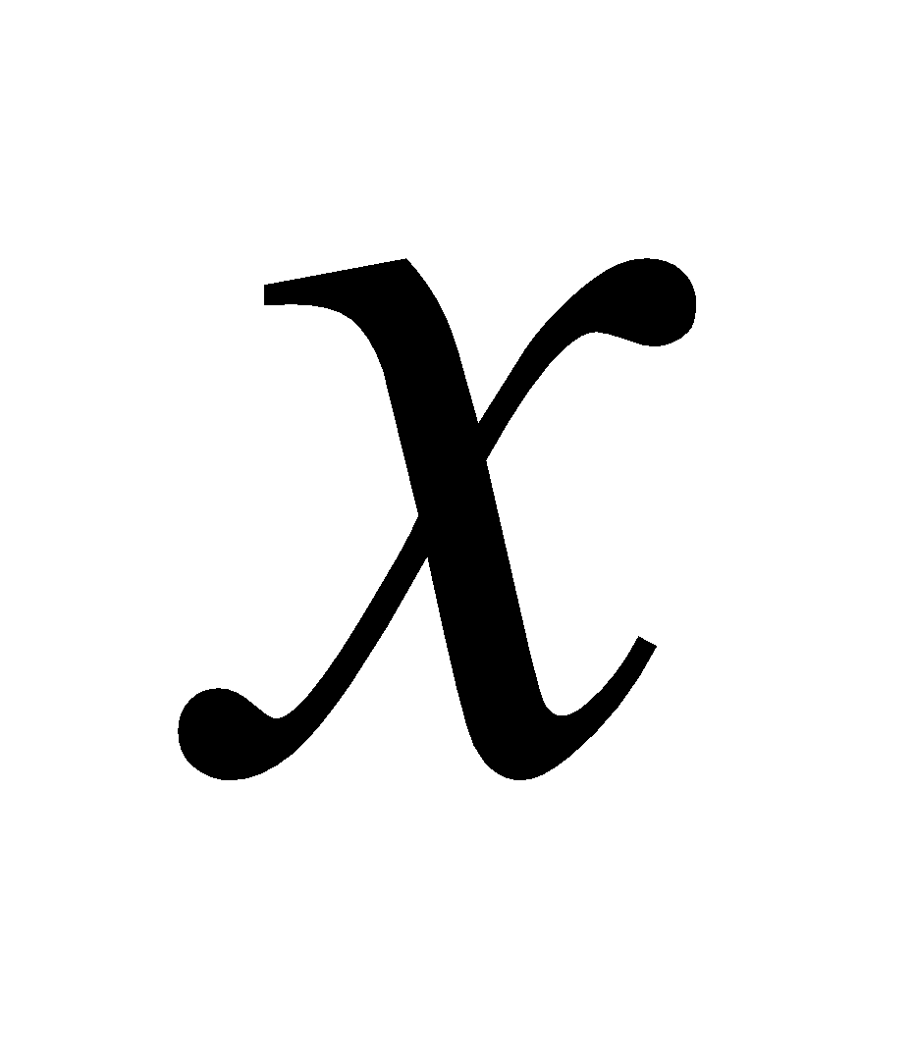為不等於－3的解，因為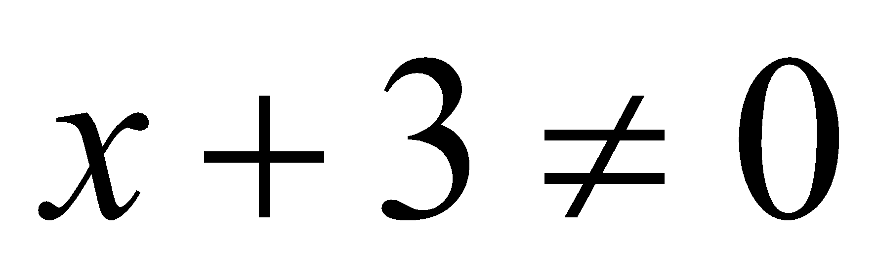，兩邊同除以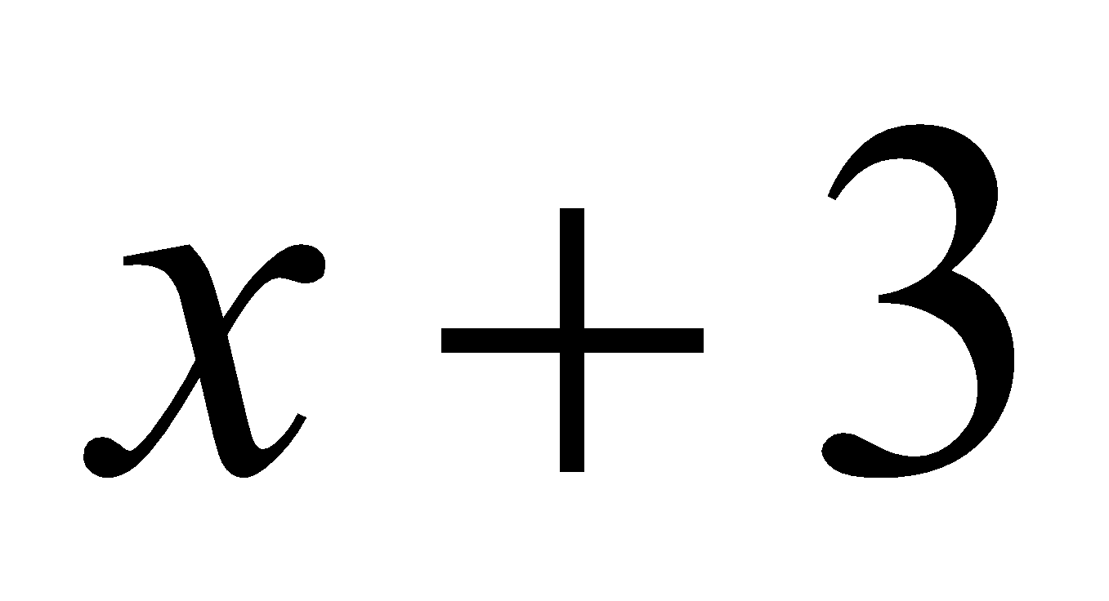，得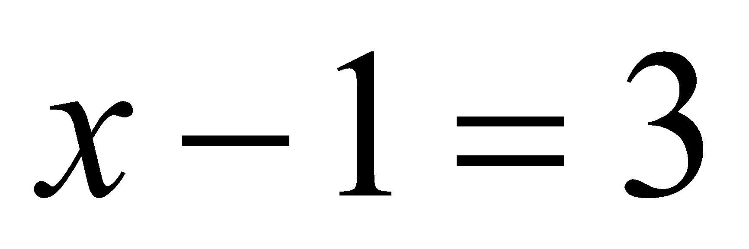，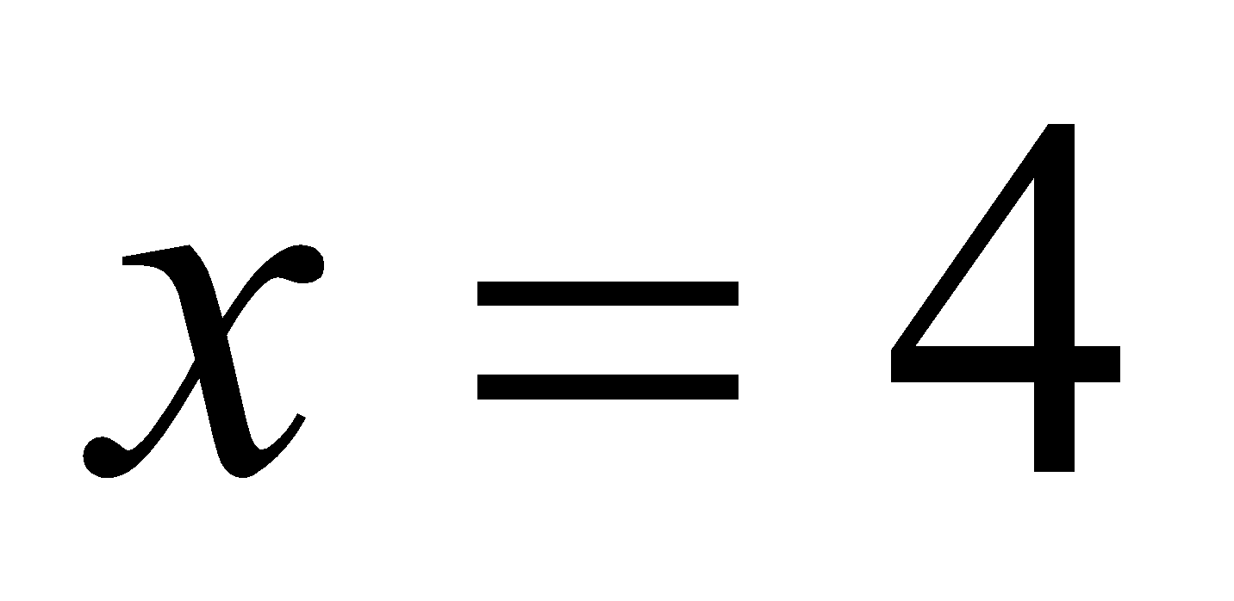，因此、4為方程式的解。
- 由等量公理來解上述二次方程式，一方面等量公理較自然，另一方面討論解的性質，再來解方程式是邏輯推理很重要的訓練。
- 若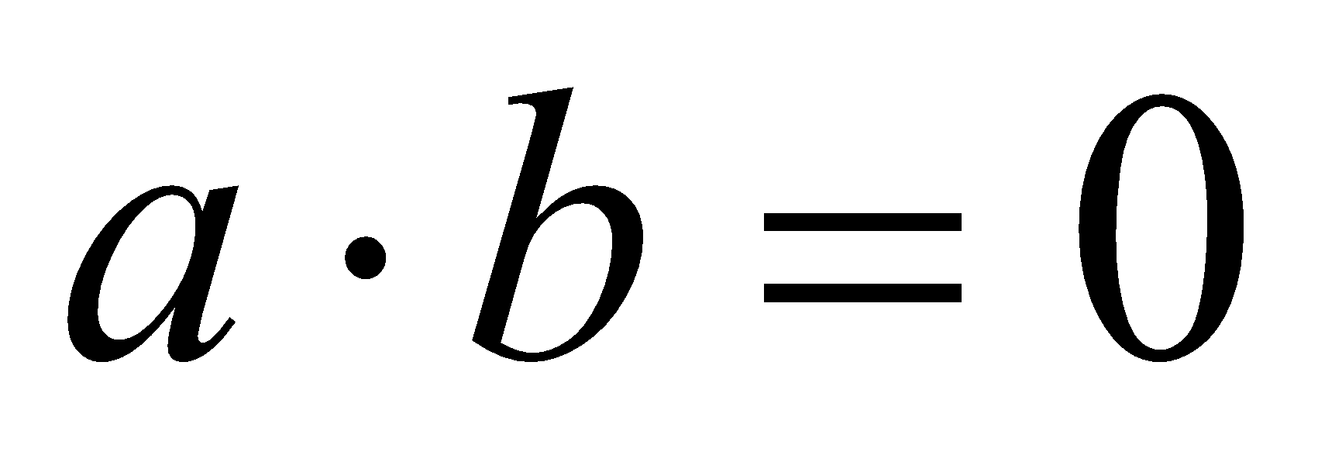則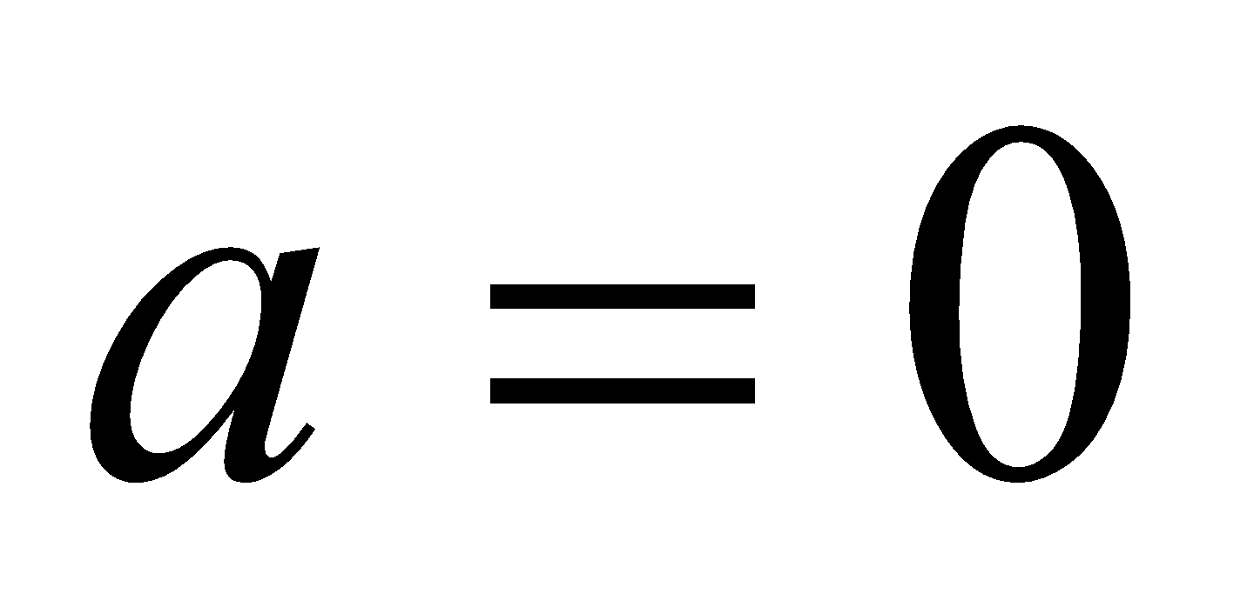或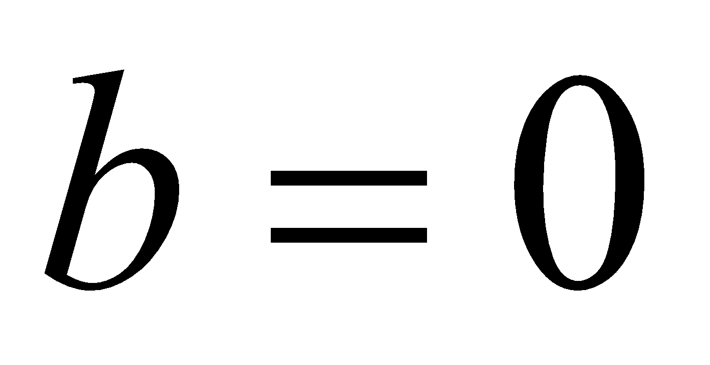，雖然這個性質非常明白不需加以說明。但若能以簡潔的邏輯推理來加以說明，也是國中數學教育的重點。這個性質也可用等量公理來說明。
- 用因式分解能解一元二次方程式，就是用到等量公理。這一點應讓學生明瞭。以提出公因式、乘法公式的方法解一元二次方程式。
例如：解一元二次方程式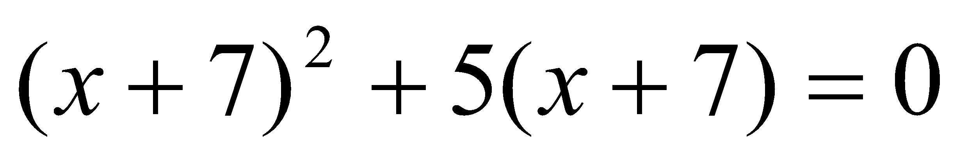時，提出公因式後，得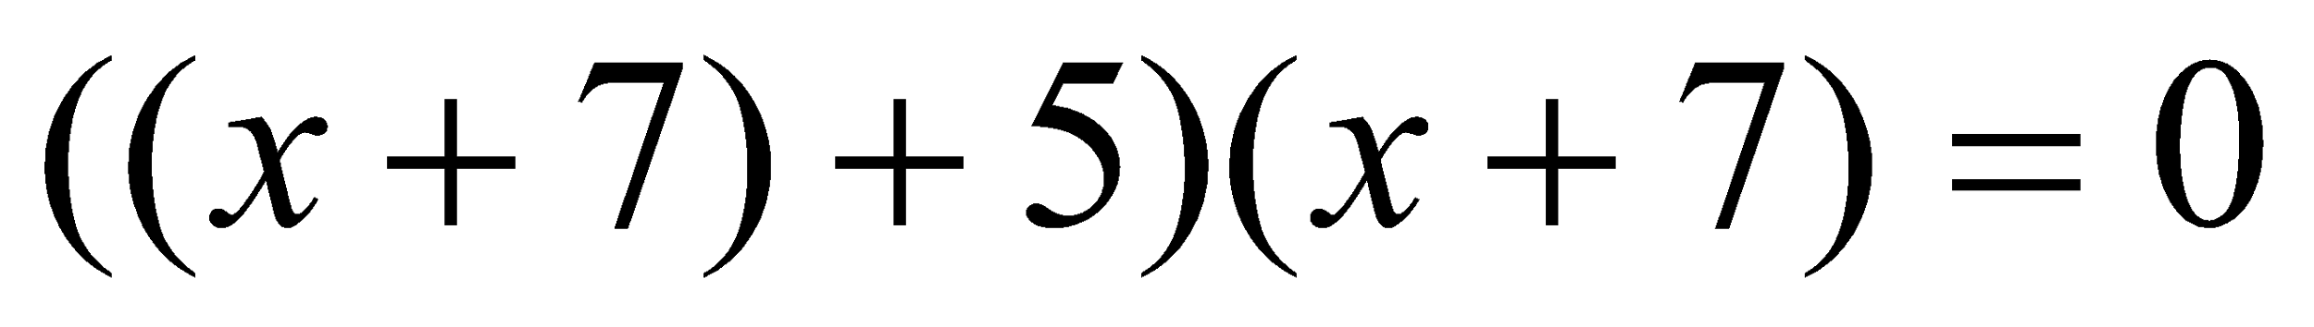，因此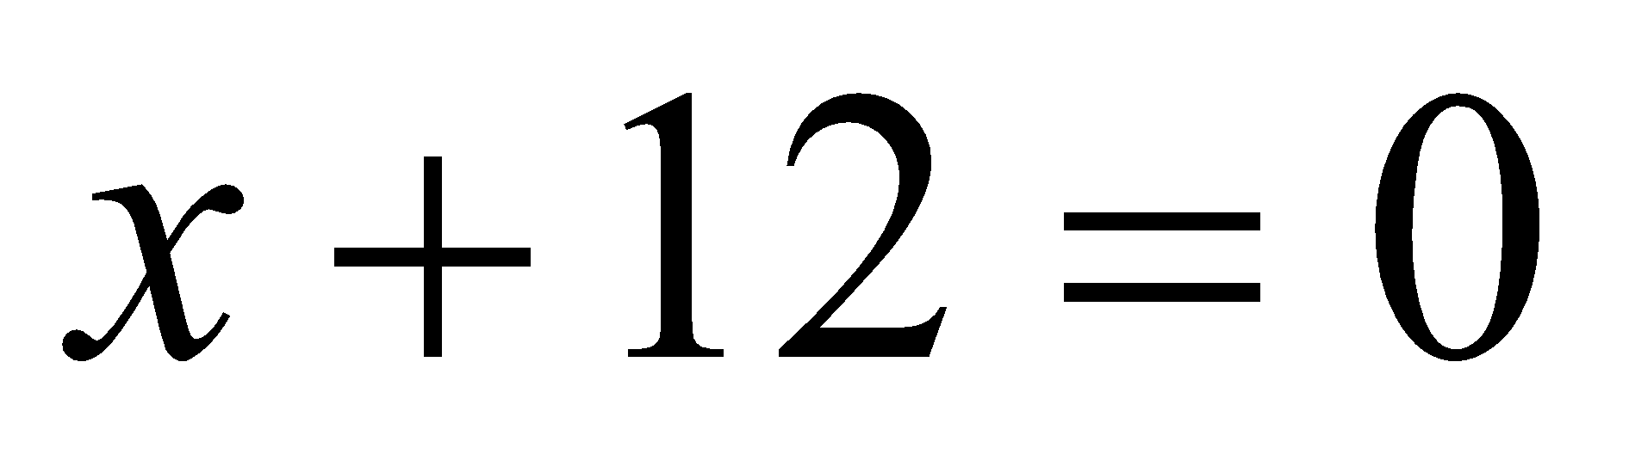或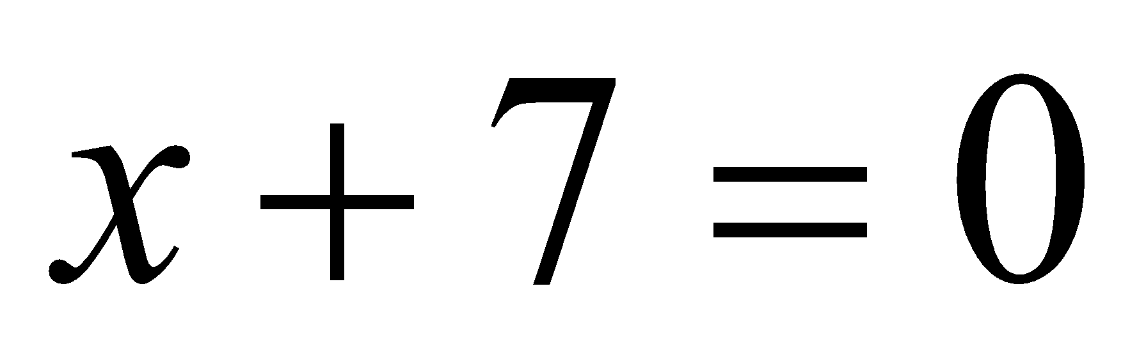，也就是說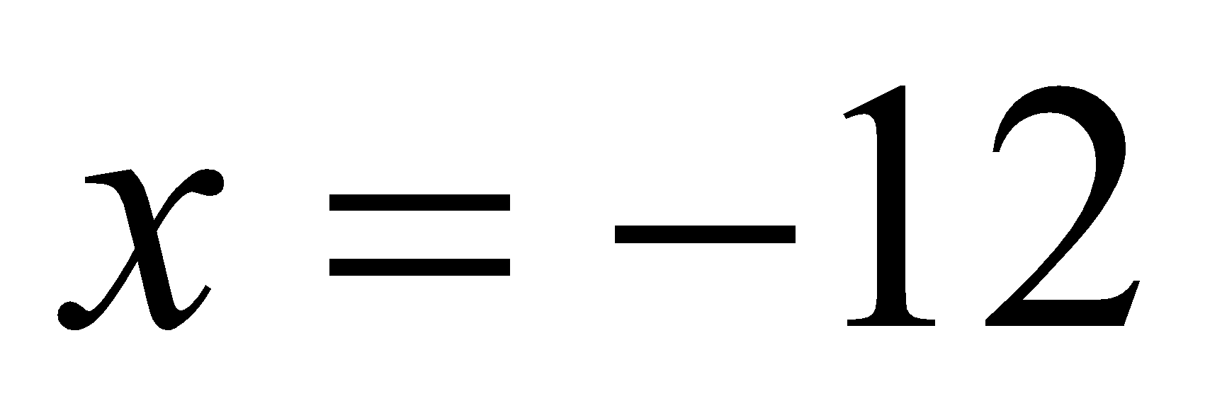或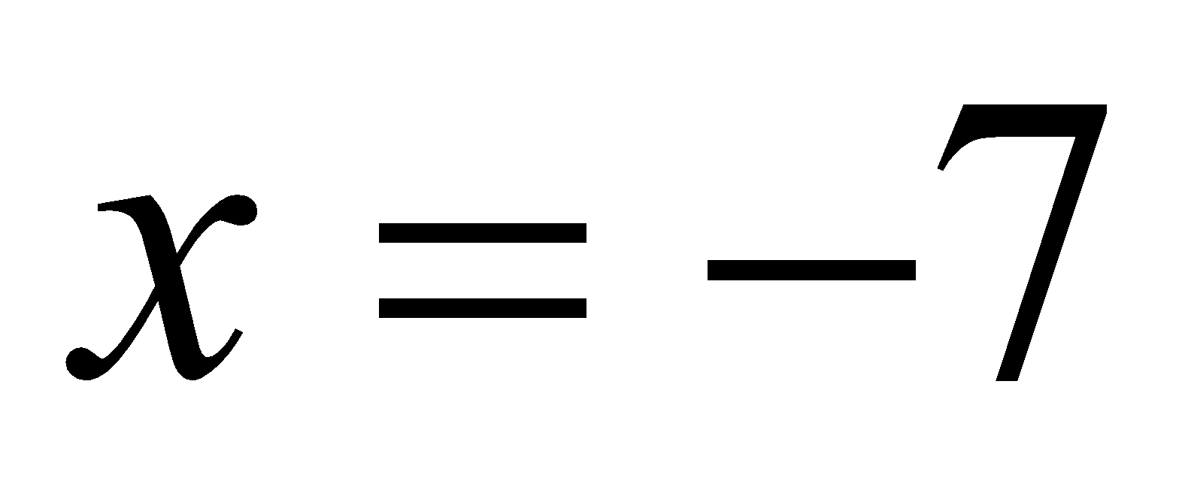。
例如：解一元二次方程式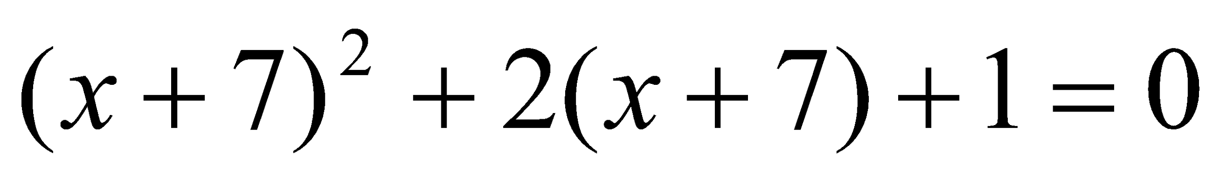時，利用乘法公式，得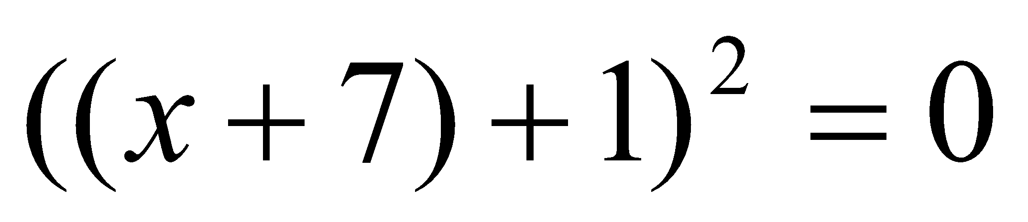，因此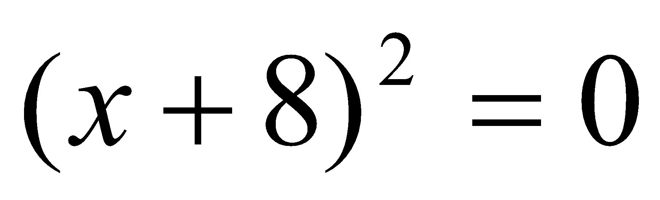，也就是說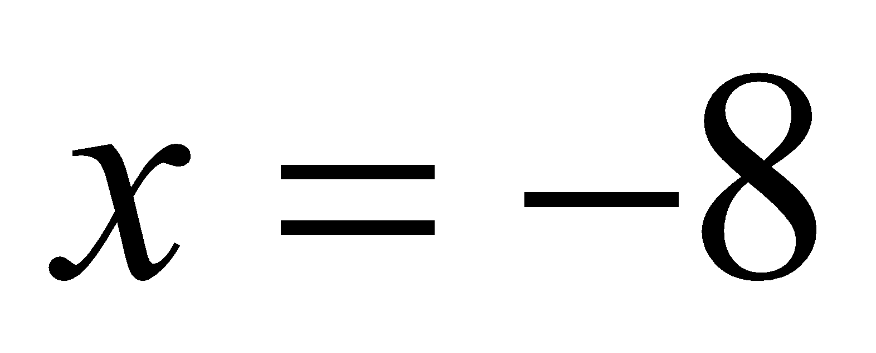。
例如：解一元二次方程式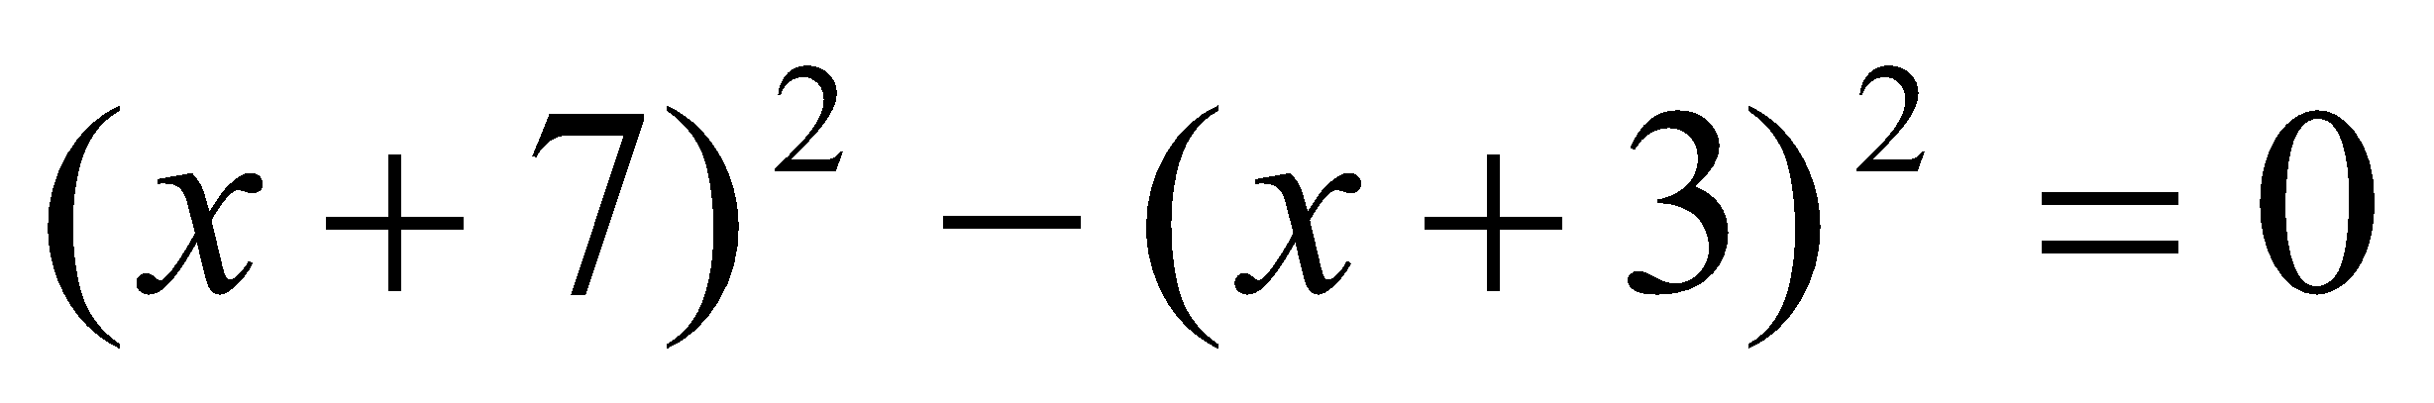時，利用乘法公式，得
，因此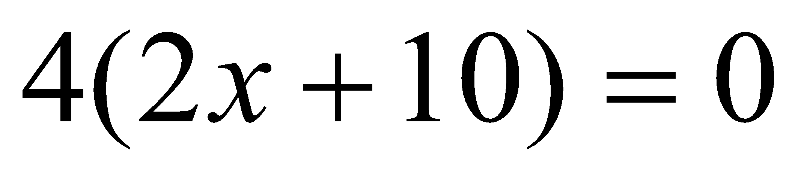，也就是說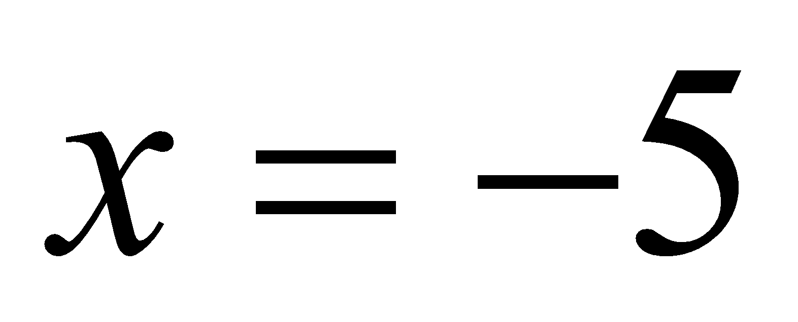。
- 以十字交乘法解一元二次方程式。
- 國中階段可以用二次方程式的解來解分式方程，但須在具體情境下，
例如：列式後，要求分式方程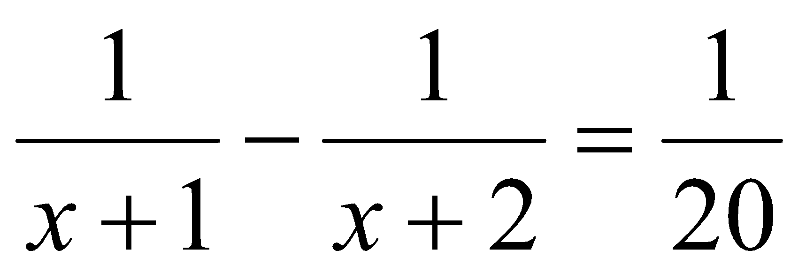之解時，
合併項得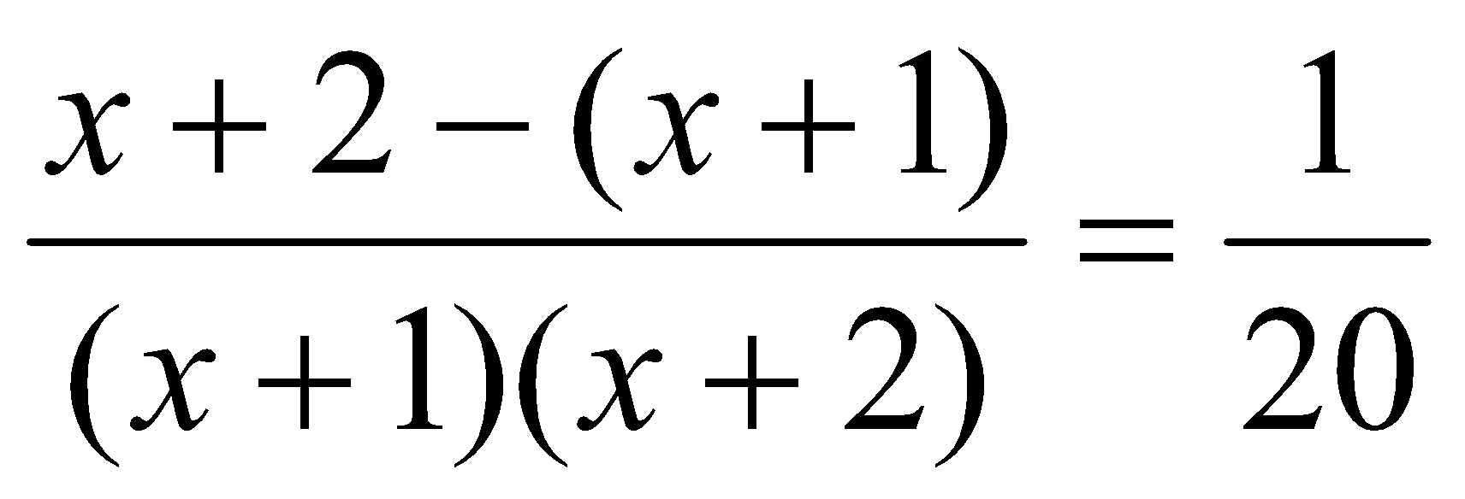
即 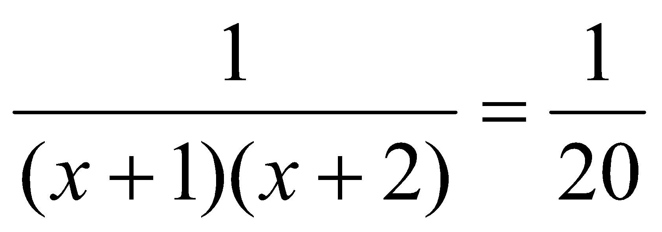
得 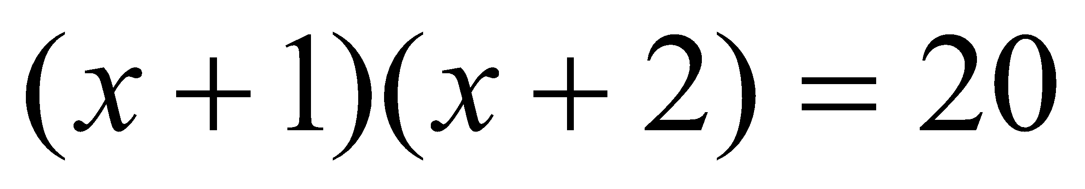
解得 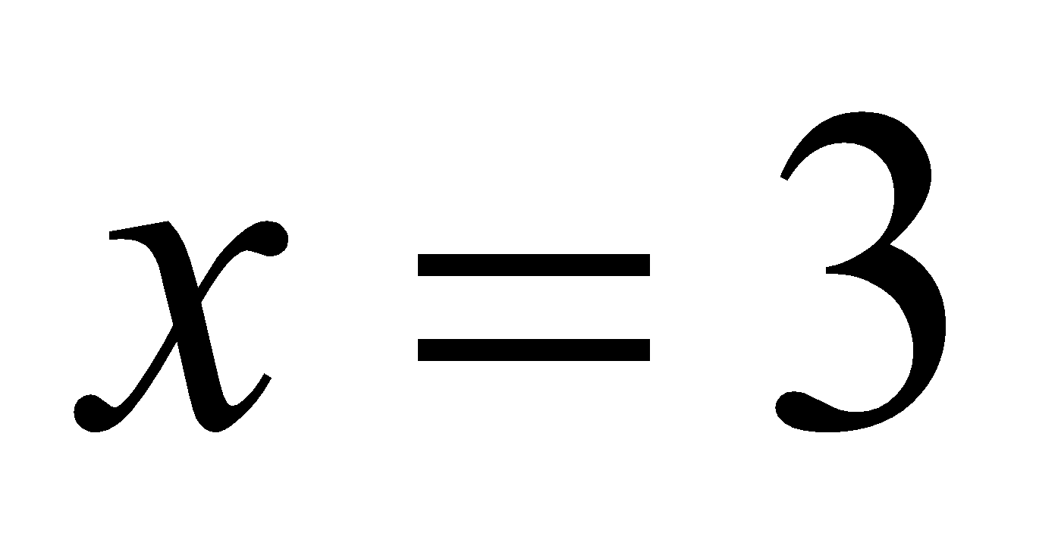、－6
注意要驗算作為分母的＋1、＋2是否會為0。

能力指標 | 下修建議 | 教學影片 | 協作設計人
8-a-10 |  | 提公因式解一元二次方程式  十字交乘解一元二次方程式  乘法公式解一元二次方程式 | 瑞穗國中 張依庭

學習單-1

班級： 座號： 姓名：

一、請求出下列各一元二次方程式的解：
1. | $$(x+2)(x-6)=0$$ | 2. | $$x(x+7)=0$$
二、請利用提供因式法解下列一元二次方程式：
1. | $$3x^{2}-6x=0$$ | 2. | $$2x^{2}=7x$$
三、請利用乘法公式解一元二次方程式：
1. | $$x^{2}-12x+36=0$$ | 2. | $$4x^{2}-25=0$$
四、請利用十字交乘法解一元二次方程式：
1. | $$x^{2}-7x+6=0$$ | 2. | $$x^{2}-x-30=0$$
3. | $${5x}^{2}+3x-2=0$$ | 4. | $${6x}^{2}-25x+4=0$$

學習單-2

班級： 座號： 姓名：

一、請求出下列各一元二次方程式的解：
1. | $$(x-2)(5x+3)=0$$ | 2. | $$(\frac{2}{5}x+1)(8x+3)=0$$
二、請利用提供因式法解下列一元二次方程式：
1. | $${7x}^{2}-21x=0$$ | 2. | $${(x-3)}^{2}＝(x-3)(2x+1)$$
三、請利用乘法公式解一元二次方程式：
1. | $${(x-7)}^{2}+2(x-7)+1=0$$ | 2. | $${(3-2x)}^{2}={17}^{2}$$
四、請利用十字交乘法解一元二次方程式：
1. | $${4x}^{2}-25x+6=0$$ | 2. | $${-6x}^{2}+7x+5=0$$
3. | $${(x-1)}^{2}+2(x-1)-15=0$$ | 4. | $$(x-2)(x-7)=-4$$

學習單-3

班級： 座號： 姓名：

一、請利用提供因式法解下列一元二次方程式：
1. | $${(x+7)}^{2}-9(x+7)=0$$ | 2. | $$(x-4)(5x-2)=-2(5x-2)$$
二、請利用乘法公式解一元二次方程式：
1. | $$4x^{2}+12x+9=0$$ | 2. | $${(3x-2)}^{2}={(x-2)}^{2}$$
三、請利用十字交乘法解一元二次方程式：
1. | $$24x^{2}+38x-7=0$$ | 2. | $${3x}^{2}-2x=5$$
3. | $${9x}^{2}-6x+1=0$$ | 4. | $$-{3x}^{2}-2x+1=0$$
5. | $${(x-3)}^{2}+5(x-3)=-4$$ | 6. | $$(x+2)(x-4)=7$$
.

